Vážení rodiče, zadané úkoly jsou platné od 30. 3. 2020 do 3. 4. 2020

Český jazyk čtení - Živá abeceda str. 108 - 109 čtení písmen ve všech tvarech , „N“- práce s obrázky.
- říkej si s rodiči – soutěžte – slova na probraná písmena
- Živá abeceda – str.112 – 115 čtení skupin „SAS, SOS…,LES, LOS…

Český jazyk - jazyková výchova – procvičuj probraná písmena velké a malé abecedy (OSBUA, L,M, E, I, P, N)
- říkej slova na probraná písmenka – kdo najde nejvíce slov – hraj s rodiči, sourozenci
- k obrázkům přiřazuj první písmenko – např. i – jako indián (obrázky si vyhledávej v dětských knihách či na iternetu)
- do zavedených sešitů procvičujte opis, přepis ,diktát probraných malých písmen

Český jazyk - psaní - procvičování motoriky – uvolňovací cvičení k procvičování využijte https://www.detskestranky.cz/ovecka/
- psaní písmen – písanka MOTÝL - str. 1/39 – dopiš k obrázku inkoust – psací i, k obrázku motýl- malé psací m
- nácvik psaní dvoupísmenkových spojení „ mi, me“ – písanka MOTÝL str. 1/40 – 1/42, tiskací slabiky vždy přepiš do psacího písma, nepište prosím délku u samohlásek, ještě to děti neučíme.

Český jazyk - komunikační a slohová výchova - s dětmi si povídejte o slušném chování – pozdrav, oslovení, žádost, prosba - Každé dítě by mělo vědět, jak se drží příbor, že je třeba slušně pozdravit, požádat či poděkovat, chovat se slušně ve škole či na návštěvě apod.

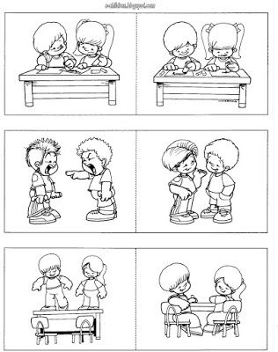

Pokud máte možnost obrázek vytiskněte a vybarvěte obrázek, kde se děti chovají správně.
Jinak si nad obrázkem povídejte.

Český jazyk – literární výchova : nauč se básničku - máš na ni 14 dní

Duben

„Duben má rád legraci,
stále mění počasí.
Chvíli svítí Sluníčko,
hned zas prší maličko.
Dokonce i padá sníh,
tenhle duben má rád smích.

Matematika - procvičování sčítání, odčítání v číselném oboru 1 –4, porovnávání čísel 1 – 4, každý den procvičujte s dětmi do sešitu 5 příkladů na sčítání, odčítání do 4, pět příkladů na rozklad čísla 4
Procvičování číselné řady 1 – 4 – procvičovat vztahy – „hned před, hned za, první , poslední“

Nové učivo: Rozklad čísla 4 – pracovní sešit str. 46 - 49

Matematika geometrie – procvičujte geometrické tvary čtverec a obdélník – rozdíly – větší, menší, pracovní sešit str. 50

Prvouka – bezpečné chování – bezpečná místa pro hru, BESIP – chodec
Můžete využít:
https://www.zachranny-kruh.cz/pracovni-listy/bezna-rizika-prazdniny-a-volny-cas.html
https://www.youtube.com/watch?v=j2jacPZbuiw
https://www.youtube.com/watch?v=VolbeGnNt2M

Ahoj šikulkové, zde máte další úkoly, určitě je hravě zvládnete a s maminkou či tatínkem mi v týdnu na mail pošlete, jak pracujete. Co se vám povedlo, jak jste vyhráli nad rodiči ve vyhledávání slov na písmenka . Pokud budeš mít čas a chuť, tak nám s paní asistentkou nakresli obrázek. Už se těšíme, jak si je vystavíme ve třídě. Krásný den a hodně úspěchů při plnění úkolů Vám všem přeje
paní učitelka Sabina a paní asistentka Zdenička.

